关于举办2019年度卫生健康领域科技成果
转移转化研修班的通知

各有关单位：
为全面贯彻落实《中华人民共和国促进科技成果转化法》、《国家技术转移体系建设方案》和《关于加强卫生与健康科技成果转移转化工作的指导意见》的精神要求，进一步加强技术转移队伍建设，培养高素质、专业化的成果转化和技术转移管理人才，促进卫生健康领域科技成果转移转化工作，四川省科技厅、四川省卫生健康委员会定于2019年4月12日-13日举办“2019年度卫生健康领域科技成果转移转化研修班”。现将有关事项通知如下：

一、时间、地点
时 间： 2019年4月12日-13日（一天半）
地 点： 国家技术转移西南中心
(成都高新区天府五街200号菁蓉国际广场7号楼)
- 组织机构
主办单位：四川省科学技术厅
四川省卫生健康委员会
承办单位：国家技术转移西南中心
国家技术转移人才培养基地
四川西部医药技术转移中心
协办单位：成都高新技术产业开发区生物产业发展局
四川大学产业技术研究院
上海盛知华知识产权服务有限公司
成都技术转移集团有限公司
成都西南交大研究院有限公司
三、研修内容
1. 国家、卫健委相关政策解读与分析
2. 国内外知名高校、医疗机构科技成果转化经验分享
3. 国内外科技成果转化模式与途径解析
4. 医疗机构科技成果转化标准化管理体系建设
5. 知识产权管理与运营
6. 大学科技园、产业园等运作模式解析
四、研修班成员
高校、科研院所、医疗机构从事卫生健康科技成果转化工作的相关人员；生物医药相关技术转移机构工作人员；生物医药企业相关人员。
五、专家讲师（拟邀请）：
沈文京 国家科技部成果转化与区域创新司成果转化与
知识产权处处长
刘桂生 国家卫生健康委员会科教司规划评估处处长
于 磊 国家科技部火炬中心技术市场管理处
鲜 明 四川省卫生健康政策和医学情报研究所副所长
王小宁 成都高新区生物产业发展局成果转化处处长
陈柏强 北京理工大学技术转移中心副主任
康凯宁 西南交通大学国家大学科技园副总经理
成都西南交大研究院有限公司总经理
袁淑兰 四川大学华西医院成果转化部部长
四川西部医药技术转移中心理事长/主任
纵 刚 上海盛知华知识产权服务有限公司CEO
唐浩夫 上海创瑞基金合伙人
重庆国际医学创新中心联合发起人
陆培华 江苏省转化医学研究院专利转化
与培训平台主任
张 峰 奥咨达医疗器械集团董事长

六、其他事项
1.培训会报到时间： 4月12日8:00—8:30；到会场报到领取会议资料（成都高新区天府五街200号菁蓉国际广场7号楼3楼会议室）。
- 此次研修班课程作为国家技术转移人才培养基地分领域研修班“技术转移经纪人培训”课程之一，由基地颁发参训证书并登记相应学分。
3.请参加培训的人员于4月11日前将研修班参会回执表（附件2）和技术经纪人培训登记表（附件3）电子版和扫描件分别发送至邮箱：wshuangc@163.com。
4.本次研修班不收取培训费，交通、住宿费用自理。午餐由会务组提供。如需住宿，可自行联系此次研修班协议酒店：泰蒙斯酒店（高新区天府四街199号长虹科技大厦B座17F，028-85327333）；时代南庭酒店（成都市天府四街剑南大道中段1587号，028-86039911）。

5.联系方式
四川西部医药技术转移中心： 雷 娟 028-85422958
国家技术转移西南中心： 崔怀峤 028-61106817

附件：1.课程安排（暂定）
2.参会回执表
3.技术转移经纪人登记表
4.交通路线指南

四川省科学技术厅
2019年3月27日

附件1： 研修班课程安排（暂定）
4月12日
08:00-08:30 | 签到
08:30-08:40 | 主持人介绍与会领导及嘉宾 | 赵 敏 四川省科技厅成果转化与区域创新处处长
08:40-08:50 | 四川省科技厅领导致辞 | 田云辉 四川省科技厅副厅长
08:50-09:00 | 四川省卫健委领导致辞 | 曾华俊 省干保办专职副主任
09:00-09:10 | 四川大学华西医院领导致辞 | 沈 彬 四川大学华西医院党委副书记
09:10-09:50 | 促进科技成果转移转化的新思考 | 沈文京 科技部成果转化与区域创新司成果转化与知识产权处处长
09:50-10:30 | 国家卫生健康科技创新政策与规划 | 刘桂生 国家卫健委科教司规划评估处处长
10:30-10:40 | 茶歇
10:40-11:20 | 技术市场宏观政策及《技术转移服务规范》解读 | 于 磊 国家科技部火炬中心技术市场管理处
11:20-12:00 | 四川省三级医院科研绩效评价 | 鲜 明 四川省卫生健康政策和医学情报研究所副所长
 | 午餐、休息
13:30-14:30 | 知识产权专业化管理与运营 | 纵 刚 上海盛知华知识产权服务公司CEO
14:30-15:10 | 以医生为主体的创新成果转化体系交流 | 陆培华 江苏省转化医学研究院专利转化培训平台主任
15:10-15:20 | 茶歇
15:20-16:00 | 中美以医疗技术合作历史机遇及环高校医疗创新中心建设思路 | 唐浩夫 上海创瑞基金合伙人  重庆国际医学创新中心联合发起人
16:00-16:30 | 助力医疗器械成果转化 | 张 峰 奥咨达医疗器械集团董事长
16:30-17:00 | 成都高新区医药健康领域科技成果转化案例分享 | 王小宁 成都高新技术产业开发区生物产业发展局  成果转化处处长
4月13日
08:30-09:30 | 北京理工大学科技成果转化实践与思考 | 陈柏强 北京理工大学技术转移中心副主任
09:30-10:30 | 红娘、伴郎还是新郎：成果转化人的定位与激励 | 康凯宁 西南交通大学国家大学科技园副总经理
10:30-10:40 | 茶歇
10:40-11:40 | 成果转化标准化管理体系建设分享 | 袁淑兰 华西医院成果转化部部长  四川西部医药技术转移中心理事长/主任
11:40-12:00 | 交流研讨、发参训证、合影

附件2：
卫生健康领域科技成果转移转化
研修班参会回执表
参会单位（章）：
姓名 | 性别 | 单位 | 职务 | 联系电话 | 邮箱 | 是否住宿

附件3：
技术经纪人培训登记表

姓名 |  | 性别 |  | （照片粘贴处）
身份证号码 |  | 最高学历
从事专业 |  | 职务/职称
工作单位
单位法人
入职时间
手机号码 |  | 电子邮箱
通讯地址
工
作
简
历
个人承诺 | 以上信息及报送的相关材料均真实有效，如弄虚作假所产生的一切后果由本人承担责任。  承诺人签名：  年月日
以下由国家技术转移人才培养基地填写
培训课程
学时学分
国家技术转移人才培养基地统一制
附件4：交通路线指南

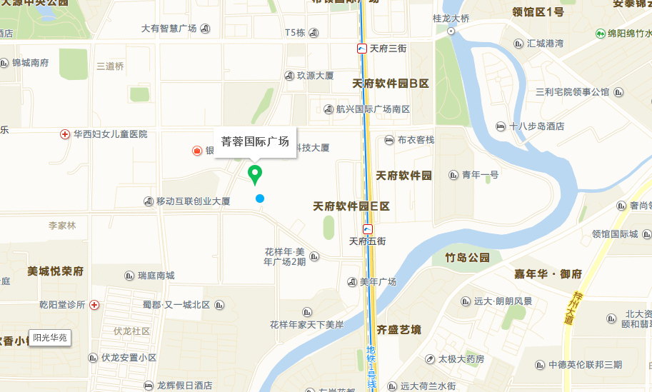
酒店地址：泰蒙斯酒店
（成都高新区天府四街199号长虹科技大厦B座17F-20F
酒店前台电话： 028-85327333）
时代南庭酒店（成都市天府四街剑南大道中段1587号，酒店前台电话：028-86039911）
培训地址：国家技术转移西南中心
（成都高新区菁蓉国际广场7号楼3楼会议室。成都高新区天府五街200号）
乘车路线：乘坐成都地铁一号线天府五街站B出口前行1公里即到。

